**ANALISIS BENTUK FRASA DALAM TAJUK RENCANA SURAT KABAR**

***PIKIRAN RAKYAT* EDISI MARET 2021**

**SKRIPSI**

diajukan untuk memenuhi salah satu syarat untuk memperoleh gelar sarjana pendidikan

oleh

**Ina Nuryina**

**NIM 17212016**

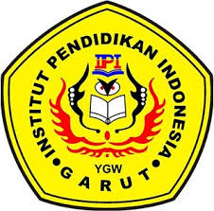

**PENDIDIKAN BAHASA DAN SASTRA INDONESIA**

**FAKULTAS PENDIDIKAN ILMU SOSIAL, BAHASA DAN SASTRA**

**INSTITUT PENDIDIKAN INDONESIA**

**GARUT**

**2021**